BỘ GIÁO DỤC VÀ ĐÀO TẠO
ĐẠI HỌC DUY TÂN


Tên đề tài:
XÂY DỰNG HỆ THỐNG CỔNG KẾT NỐI TRƯỜNG HỌC, PHỤ HUYNH VÀ HỌC SINH TÍCH HỢP AI HỖ TRỢ CÁC CÔNG VIỆC QUẢN LÝ, TRA CỨU THÔNG TIN

TÀI LIỆU DATABASE

GVHD: Trần Bàn Thạch
Nhóm SVTH:
Nguyễn Nhật Hoàng 28211403556
Nguyễn Thị Thu Hà 28201154515
Nguyễn Đắc Hải 28211450273
Dương Thanh Khải 28211100504
Trần Duy Phước 28211103944

Đà Nẵng, tháng 05 năm 2026
THÔNG TIN DỰ ÁN
Dự án viết tắt
Tên dự án | Xây dựng hệ thống cổng kết nối trường học, phụ huynh và học sinh tích hợp AI hỗ trợ các công việc quản lý, tra cứu thông tin
Ngày bắt đầu | 12/03/2026 | Ngày kết thúc | 15/05/2026
Nơi thực hiện | Khoa Công nghệ thông tin – Trường Khoa học máy tính – Trí tuệ nhân tạo
Mentor | ThS. Trần Bàn Thạch  Email: tranbanthach@gmail.com  Phone: 0931270919
Chủ sở hữu  (Product Owner) | Trần Bàn Thạch  Email: tranbanthach@gmail.com  Tel: 0931270919
Quản lý dự án (Scrum Master) | Nguyễn Nhật Hoàng | hoangnguyenggggg11@gmail.com | 0372659323
Thành viên trong đội | Nguyễn Thị Thu Hà | haathu33@gmail.com | 0869766309
 | Nguyễn Đắc Hải | ndachai2003@gmail.com | 0866983360
 | Dương Thanh Khải | thanhkhai600@gmail.com | 0962056510
 | Trần Duy Phước | phuocbeo321@gmail.com | 0389807747

THÔNG TIN TÀI LIỆU
Tên dự án | Xây dựng hệ thống cổng kết nối trường học, phụ huynh và học sinh tích hợp AI hỗ trợ các công việc quản lý, tra cứu thông tin
Tiêu đề tài liệu | ProjectDatabase
Người thực hiện | Dương Thanh Khải

LỊCH SỬ CHỈNH SỬA TÀI LIỆU
Phiên bản | Người chỉnh sửa | Ngày | Ghi chú
1.0 | Dương Thanh Khải | 04/04/2026

PHÊ DUYỆT TÀI LIỆU
Người hướng dẫn | Trần Bàn Thạch | Chữ ký
 |  | Ngày | …./…./2026
Chủ sở hữu | Trần Bàn Thạch | Chữ ký
 |  | Ngày | …./…./2026
Quản lý dự án | Nguyễn Nhật Hoàng | Chữ ký
 |  | Ngày | …./…./2026
Thành viên | Nguyễn Thị Thu Hà | Chữ ký
 |  | Ngày | …./…./2026
 | Nguyễn Đắc Hải | Chữ ký
 |  | Ngày | …./…./2026
 | Dương Thanh Khải | Chữ ký
 |  | Ngày | …./…./2026
 | Trần Duy Phước | Chữ ký
 |  | Ngày | …./…./2026

MỤC LỤC
1. LỰA CHỌN CƠ SỞ DỮ LIỆU 5
2. THIẾT KẾ CƠ SỞ DỮ LIỆU 5
2.1. Lược đồ cơ sở dữ liệu 5
2.2. Thiết kế kiến trúc bảng 7
2.3. Sơ đồ thực tế liên kết 16

LỰA CHỌN CƠ SỞ DỮ LIỆU
- Hệ thống của chúng tôi sử dụng Hệ quản trị cơ sở dữ liệu MySQL.
- MySQL là một hệ thống quản trị cơ sở dữ liệu mã nguồn mở (RDBMS), nó nằm trong số những hệ thống quản trị cơ sở dữ liệu phổ biến bậc nhất thế giới, được rất nhiều nhà phát triển ưa chuộng.
- MySQL có những đặc điểm nổi bật như sau:
- Nó là một hệ thống quản trị cơ sở dữ liệu có tốc độ cao, bảo mật, ổn định, dễ sử dụng.
- Được phát hành lần đầu tiên vào năm 1995, tính đến nay thì đã có một lượng người dùng khổng lồ cùng với các diễn đàn hỏi đáp, sẵn sàng trợ giúp bạn khi gặp phải bất kỳ khó khăn nào.
- MySQL là miễn phí, chúng ta có thể tải trực tiếp tại trang chủ: https://www.mysql.com
- Bởi vì tốc độ cao cùng tính bảo mật, MySQL có thể được xem là sự lựa chọn hàng đầu trong việc phát triển các ứng dụng có truy cập cơ sở dữ liệu trên internet, nó đặc biệt phù hợp làm nơi lưu trữ dữ liệu cho các trang web được viết bằng ngôn ngữ Java, PHP, Perl, NodeJS v.v...
- Ứng dụng của chúng tôi được thiết kế và xây dựng trên cơ sở dữ liệu MySQL.

THIẾT KẾ CƠ SỞ DỮ LIỆU

Lược đồ cơ sở dữ liệu
- Users (id, date_of_birth, department, email, full_name, gender, password_hash, phone, relationship, status, role_id, school_id, subject_id): Dùng để chứa thông tin người dùng trong hệ thống
- Roles (id, created_at, description, name, school_id): Dùng để chứa danh sách vai trò của người dùng
- Schools (id, address, code, created_at, district, email, establishment_year, logo, management_type, name, phone, province, score_locked, status, updated_at, ward): Dùng để chứa thông tin trường học
- Subjects (id, code, deleted_at, name, sort_index, status, school_id): Dùng để chứa thông tin môn học
- Classes (id, capacity, class_number, grade_level, name, room, status, homeroom_teacher_id, school_id, school_year_id): Dùng để chứa thông tin lớp học
- ClassSections (id, school_year, semester, status, class_room_id, subject_id, teacher_id): Dùng để chứa thông tin lớp học theo môn và giáo viên
- SchoolYears (id, end_date, name, start_date, status, school_id): Dùng để chứa thông tin năm học
- Schedules (id, date, day_of_week, fixed_activity_code, period, room, class_id, class_section_id, school_id, subject_id, teacher_id): Dùng để chứa thời khóa biểu
- Enrollments (id, rollno, status, class_id, class_section_id, school_id, student_id): Dùng để chứa thông tin ghi danh học sinh
- Attendance (id, attendance_date, created_at, note, status, updated_at, class_id, class_section_id, school_id, student_id): Dùng để chứa thông tin điểm danh
- Assignments (id, attachment_name, attachment_path, attachment_size, created_at, description, due_date, instructions, max_score, status, title, updated_at, class_id, class_section_id, created_by, school_id, subject_id): Dùng để chứa thông tin bài tập
- AssignmentSubmissions (id, attachment_name, attachment_path, attachment_size, content, feedback, graded_at, score, similarity_score, status, submitted_at, assignment_id, graded_by, school_id, student_id): Dùng để chứa bài nộp của học sinh
- ExamScores (id, attempt, created_at, note, score, score_type, status, updated_at, class_id, class_section_id, school_id, student_id, subject_id): Dùng để chứa điểm số học sinh
- Announcements (id, content, created_at, title, class_id, created_by, recipient_user_id, school_id): Dùng để chứa thông báo
- Documents (id, description, file_name, file_path, file_size, file_type, title, uploaded_at, class_id, school_id, uploaded_by): Dùng để chứa tài liệu
- ParentStudent (id, parent_id, school_id, student_id): Dùng để liên kết phụ huynh và học sinh
- TeacherSubjects (id, subject_id, user_id): Dùng để liên kết giáo viên và môn học
- Records (id, date, note, status, type, value, actor_id, class_id, school_id, student_id, subject_id): Dùng để lưu các bản ghi hoạt động
- RefreshTokens (id, created_at, expires_at, revoked, revoked_at, token, user_id): Dùng để quản lý token đăng nhập
- DefaultSubjects (id, code, name, sort_index, status): Dùng để chứa danh sách môn học mặc định

Thiết kế kiến trúc bảng
- Table users: Dùng để chứa thông tin người dùng trong hệ thống
Field | Type | Null | Key | Default | Extra
Id | int | No | PK | None | auto_increment
date_of_birth | date | Yes |  | NULL
department | varchar(100) | Yes |  | NULL
Email | varchar(255) | No | UNIQUE | None
full_name | varchar(255) | No |  | None
Gender | varchar(20) | Yes |  | NULL
password_hash | varchar(255) | No |  | None
phone | varchar(30) | Yes |  | NULL
relationship | varchar(50) | Yes |  | NULL
status | varchar(255) | Yes |  | NULL
role_id | int | No | FK | None
school_id | int | Yes | FK | NULL
subject_id | int | Yes | FK | NULL

- Table roles: Dùng để chứa thông tin vai trò người dùng
Field | Type | Null | Key | Default | Extra
id | int | No | PK | None | auto_increment
created_at | datetime | Yes |  | NULL
description | varchar(255) | Yes |  | NULL
name | varchar(255) | No |  | None
school_id | int | Yes | FK | NULL

- Table schools: Dùng để chứa thông tin trường học
Field | Type | Null | Key | Default | Extra
id | int | No | PK | None | auto_increment
address | varchar(255) | Yes |  | NULL
code | varchar(255) | Yes | UNIQUE | NULL
created_at | datetime | Yes |  | NULL
district | varchar(255) | Yes |  | NULL
email | varchar(255) | Yes |  | NULL
establishment_year | int | Yes |  | NULL
logo | varchar(2000) | Yes |  | NULL
management_type | varchar(20) | Yes |  | NULL
name | varchar(255) | No |  | None
phone | varchar(255) | Yes |  | NULL
province | varchar(255) | Yes |  | NULL
score_locked | bit | No |  | None
status | varchar(255) | Yes |  | NULL
updated_at | datetime | Yes |  | NULL
ward | varchar(255) | Yes |  | NULL

- Table subjects: Dùng để chứa thông tin môn học
Field | Type | Null | Key | Default | Extra
id | int | No | PK | None | auto_increment
code | varchar(255) | Yes |  | NULL
deleted_at | datetime | Yes |  | NULL
name | varchar(255) | Yes |  | NULL
sort_index | int | Yes |  | NULL
status | varchar(20) | Yes |  | NULL
school_id | int | Yes | FK | NULL

- Table classes: Dùng để chứa thông tin lớp học
Field | Type | Null | Key | Default | Extra
id | int | No | PK | None | auto_increment
capacity | int | Yes |  | NULL
class_number | int | Yes |  | NULL
grade_level | int | Yes |  | NULL
name | varchar(255) | Yes |  | NULL
room | varchar(255) | Yes |  | NULL
status | varchar(255) | Yes |  | NULL
homeroom_teacher_id | int | Yes | FK | NULL
school_id | int | Yes | FK | NULL
school_year_id | int | Yes | FK | NULL

- Table class_sections: Dùng để chứa thông tin lớp học theo môn và giáo viên
Field | Type | Null | Key | Default | Extra
id | int | No | PK | None | auto_increment
school_year | varchar(50) | Yes |  | NULL
semester | varchar(50) | Yes |  | NULL
status | varchar(50) | Yes |  | NULL
class_room_id | int | No | FK | None
subject_id | int | No | FK | None
teacher_id | int | No | FK | None

- Table schedules: Dùng để chứa thời khóa biểu
Field | Type | Null | Key | Default | Extra
id | int | No | PK | None | auto_increment
date | date | Yes |  | NULL
day_of_week | int | Yes |  | NULL
fixed_activity_code | varchar(16) | Yes |  | NULL
period | int | Yes |  | NULL
room | varchar(255) | Yes |  | NULL
class_id | int | Yes | FK | NULL
class_section_id | int | Yes | FK | NULL
school_id | int | Yes | FK | NULL
subject_id | int | Yes | FK | NULL
teacher_id | int | Yes | FK | NULL

- Table school_years: Dùng để chứa thông tin năm học
Field | Type | Null | Key | Default | Extra
id | int | No | PK | None | auto_increment
end_date | date | Yes |  | NULL
name | varchar(50) | No |  | None
start_date | date | Yes |  | NULL
status | varchar(20) | Yes |  | NULL
school_id | int | No | FK | None

- Table enrollments: Dùng để chứa thông tin ghi danh học sinh vào lớp
Field | Type | Null | Key | Default | Extra
id | int | No | PK | None | auto_increment
rollno | int | Yes |  | NULL
status | varchar(255) | Yes |  | NULL
class_id | int | Yes | FK | NULL
class_section_id | int | Yes | FK | NULL
school_id | int | Yes | FK | NULL
student_id | int | Yes | FK | NULL

- Table attendance: Dùng để chứa thông tin điểm danh học sinh
Field | Type | Null | Key | Default | Extra
id | int | No | PK | None | auto_increment
attendance_date | datetime | No |  | None
created_at | datetime | Yes |  | NULL
note | varchar(500) | Yes |  | NULL
status | varchar(255) | No |  | None
updated_at | datetime | Yes |  | NULL
class_id | int | No | FK | None
class_section_id | int | Yes | FK | NULL
school_id | int | No | FK | None
student_id | int | No | FK | None

- Table assignments: Dùng để chứa thông tin bài tập
Field | Type | Null | Key | Default | Extra
id | int | No | PK | None | auto_increment
attachment_name | varchar(255) | Yes |  | NULL
attachment_path | varchar(255) | Yes |  | NULL
attachment_size | bigint | Yes |  | NULL
created_at | datetime | Yes |  | NULL
description | varchar(255) | Yes |  | NULL
due_date | datetime | Yes |  | NULL
instructions | varchar(255) | Yes |  | NULL
max_score | double | Yes |  | NULL
status | varchar(255) | Yes |  | NULL
title | varchar(255) | Yes |  | NULL
updated_at | datetime | Yes |  | NULL
class_id | int | Yes | FK | NULL
class_section_id | int | Yes | FK | NULL
created_by | int | Yes | FK | NULL
school_id | int | Yes | FK | NULL
subject_id | int | Yes | FK | NULL

- Table assignment_submissions: Dùng để chứa thông tin bài nộp của học sinh
Field | Type | Null | Key | Default | Extra
id | int | No | PK | None | auto_increment
attachment_name | varchar(255) | Yes |  | NULL
attachment_path | varchar(255) | Yes |  | NULL
attachment_size | bigint | Yes |  | NULL
content | varchar(255) | Yes |  | NULL
feedback | varchar(255) | Yes |  | NULL
graded_at | datetime | Yes |  | NULL
score | double | Yes |  | NULL
similarity_score | double | Yes |  | NULL
status | varchar(255) | Yes |  | NULL
submitted_at | datetime | Yes |  | NULL
assignment_id | int | Yes | FK | NULL
graded_by | int | Yes | FK | NULL
school_id | int | Yes | FK | NULL
student_id | int | Yes | FK | NULL

- Table exam_scores: Dùng để chứa thông tin điểm số học sinh
Field | Type | Null | Key | Default | Extra
id | int | No | PK | None | auto_increment
attempt | int | Yes |  | NULL
created_at | datetime | Yes |  | NULL
note | varchar(500) | Yes |  | NULL
score | double | No |  | None
score_type | varchar(20) | Yes |  | NULL
status | varchar(20) | No |  | None
updated_at | datetime | Yes |  | NULL
class_id | int | Yes | FK | NULL
class_section_id | int | Yes | FK | NULL
school_id | int | No | FK | None
student_id | int | No | FK | None
subject_id | int | No | FK | None

- Table announcements: Dùng để chứa thông báo trong hệ thống
Field | Type | Null | Key | Default | Extra
id | int | No | PK | None | auto_increment
content | longtext | Yes |  | NULL
created_at | datetime | Yes |  | NULL
title | varchar(255) | Yes |  | NULL
class_id | int | Yes | FK | NULL
created_by | int | Yes | FK | NULL
recipient_user_id | int | Yes | FK | NULL
school_id | int | Yes | FK | NULL

- Table documents: Dùng để chứa tài liệu trong hệ thống
Field | Type | Null | Key | Default | Extra
id | int | No | PK | None | auto_increment
description | varchar(255) | Yes |  | NULL
file_name | varchar(255) | Yes |  | NULL
file_path | varchar(255) | Yes |  | NULL
file_size | bigint | Yes |  | NULL
file_type | varchar(255) | Yes |  | NULL
title | varchar(255) | Yes |  | NULL
uploaded_at | datetime | Yes |  | NULL
class_id | int | Yes | FK | NULL
school_id | int | Yes | FK | NULL
uploaded_by | int | Yes | FK | NULL

- Table parent_student: Dùng để liên kết phụ huynh và học sinh
Field | Type | Null | Key | Default | Extra
id | int | No | PK | None | auto_increment
parent_id | int | No | FK | None
school_id | int | No | FK | None
student_id | int | No | FK | None

- Table teacher_subjects: Dùng để liên kết giáo viên và môn học
Field | Type | Null | Key | Default | Extra
id | int | No | PK | None | auto_increment
subject_id | int | No | FK | None
user_id | int | No | FK | None

- Table records: Dùng để lưu các bản ghi hoạt động
Field | Type | Null | Key | Default | Extra
id | int | No | PK | None | auto_increment
date | datetime | Yes |  | NULL
note | varchar(255) | Yes |  | NULL
status | varchar(255) | Yes |  | NULL
type | varchar(255) | Yes |  | NULL
value | double | Yes |  | NULL
actor_id | int | Yes | FK | NULL
class_id | int | Yes | FK | NULL
school_id | int | Yes | FK | NULL
student_id | int | Yes | FK | NULL
subject_id | int | Yes | FK | NULL

- Table refresh_tokens: Dùng để lưu token
Field | Type | Null | Key | Default | Extra
id | int | No | PK | None | auto_increment
created_at | datetime | Yes |  | NULL
expires_at | datetime | Yes |  | NULL
revoked | bit | Yes |  | NULL
revoked_at | datetime | Yes |  | NULL
token | varchar(255) | Yes |  | NULL
user_id | int | Yes | FK | NULL

- Table default_subjects: Dùng để chứa danh sách môn học mặc định
Field | Type | Null | Key | Default | Extra
id | int | No | PK | None | auto_increment
code | varchar(50) | No | UNIQUE | None
name | varchar(255) | No |  | None
sort_index | int | No |  | None
status | varchar(20) | No |  | None

Sơ đồ thực tế liên kết
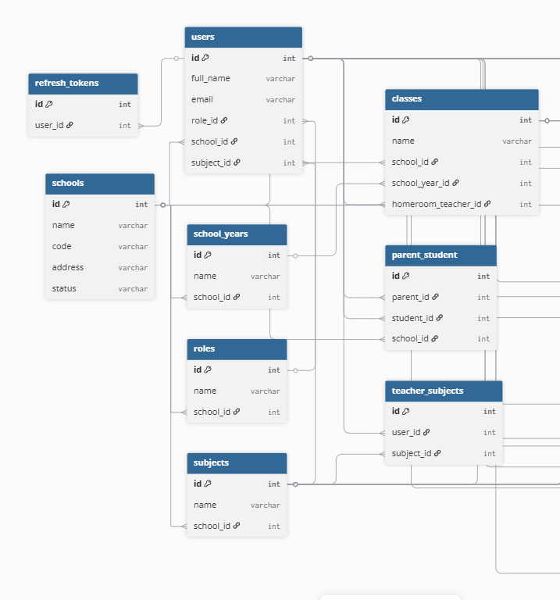
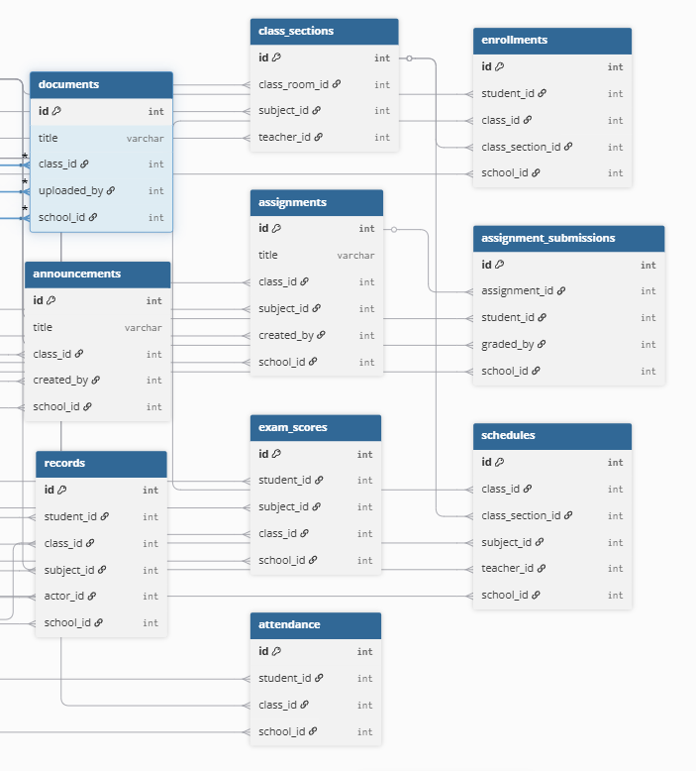
Hình 1: Sơ đồ thực thể liên kết

